花蓮縣光復鄉西富國民小學114學年度第一學期辦理各項活動紀錄表
名稱： 114年環境教育-社區打掃 |  |  |  |  | 處室：教導處 |  | 承辦：徐悠羚
時間： 114 年 1 月 21日 |  |  | 地點：馬佛社區 |  |  | 對象與人數：親師生計 46 人
自我檢核 | 活動規劃 | █ 優 □可 □需加強 □其他：
自我檢核 | 場地布置 | █ 優 □可 □需加強 □其他：
自我檢核 | 參與者反應 | █ 優 □可 □需加強 □其他：
自我檢核 | 過程流暢度 | █ 優 □可 □需加強 □其他：
檢討建議 | 師生參與度高，能依據分配區域進行打掃，唯撿回學校回收物，請導師協助指導學生回收物清洗，瀝乾後放置回收場回收。
活動紀錄
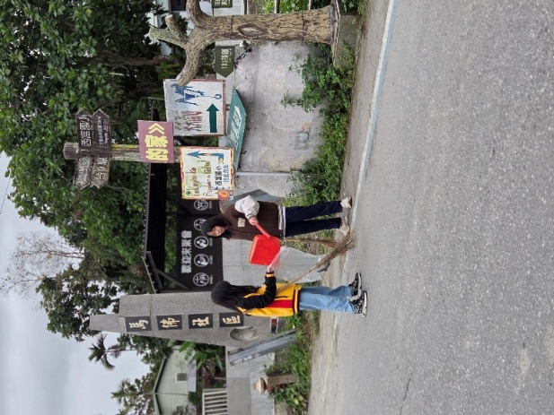 |  |  |  | 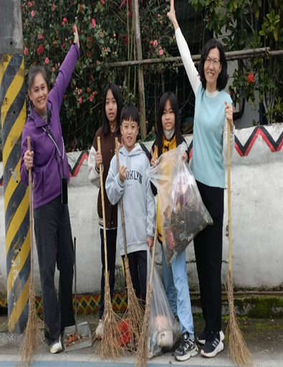
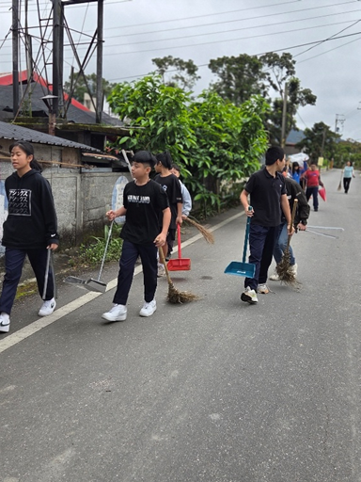 |  |  |  | 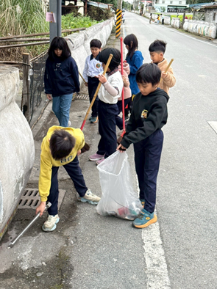
說明:老師帶著學生至分配社區打掃位置進行打掃，學生認真打掃情形。

花蓮縣光復鄉西富國民小學114學年度第一學期辦理各項活動紀錄表
名稱： 114年環境教育-社區打掃 |  |  |  |  | 處室：教導處 |  | 承辦：徐悠羚
時間： 114 年 1 月 21日 |  |  | 地點：馬佛社區 |  |  | 對象與人數：親師生計 46 人
自我檢核 | 活動規劃 | █ 優 □可 □需加強 □其他：
自我檢核 | 場地布置 | █ 優 □可 □需加強 □其他：
自我檢核 | 參與者反應 | █ 優 □可 □需加強 □其他：
自我檢核 | 過程流暢度 | █ 優 □可 □需加強 □其他：
檢討建議 | 師生參與度高，能依據分配區域進行打掃，唯撿回學校回收物，請導師協助指導學生回收物清洗，瀝乾後放置回收場回收。
活動紀錄
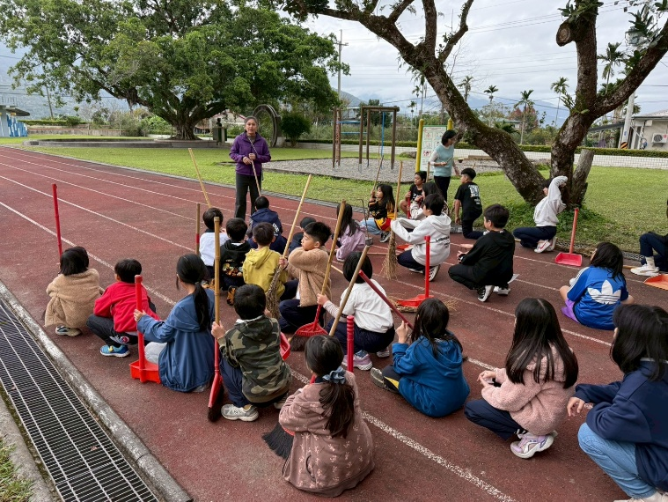 |  |  |  | 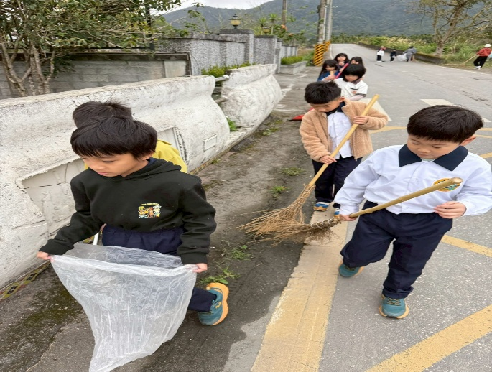
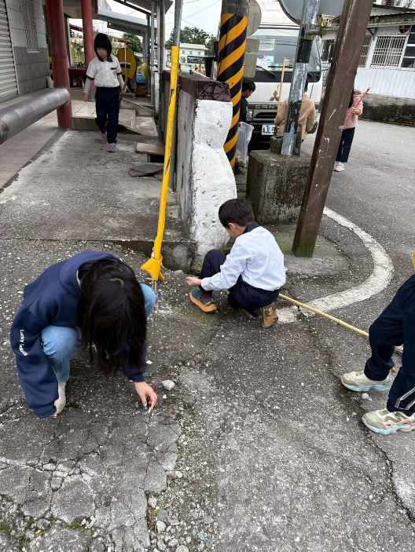 |  |  |  | 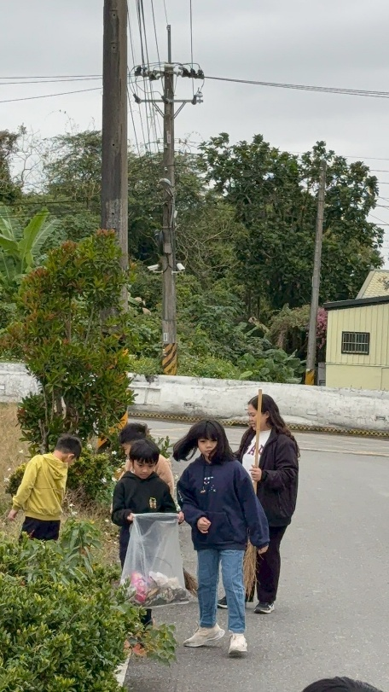
說明:承辦老師說明各班打掃區域後，各班至指定位置進行打掃。
花蓮縣光復鄉西富國民小學114學年度第一學期辦理各項活動紀錄表
名稱： 114年環境教育-社區打掃 |  |  |  |  | 處室：教導處 |  | 承辦：徐悠羚
時間： 114 年 1 月 21日 |  |  | 地點：馬佛社區 |  |  | 對象與人數：親師生計 46 人
自我檢核 | 活動規劃 | █ 優 □可 □需加強 □其他：
自我檢核 | 場地布置 | █ 優 □可 □需加強 □其他：
自我檢核 | 參與者反應 | █ 優 □可 □需加強 □其他：
自我檢核 | 過程流暢度 | █ 優 □可 □需加強 □其他：
檢討建議 | 師生參與度高，能依據分配區域進行打掃，唯撿回學校回收物，請導師協助指導學生回收物清洗，瀝乾後放置回收場回收。
活動紀錄
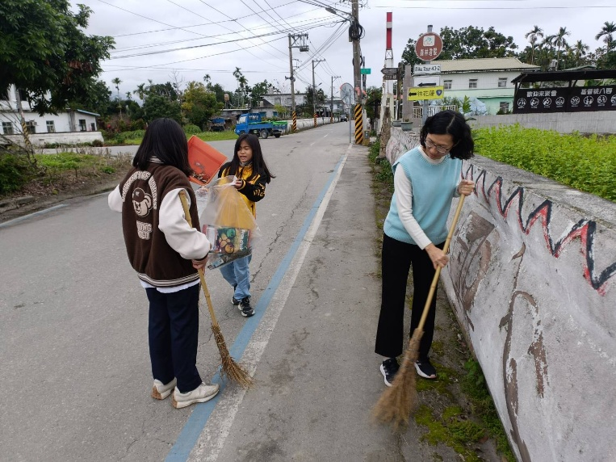 |  |  |  | 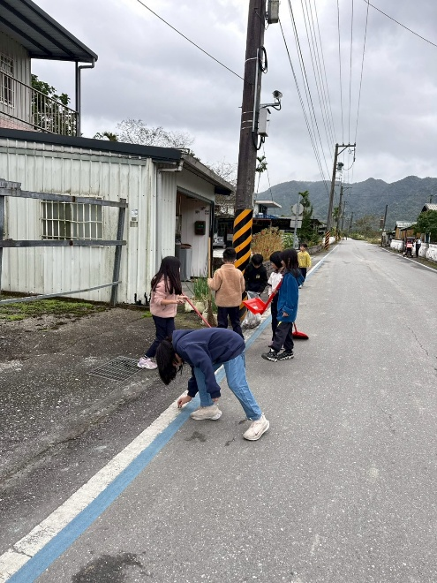
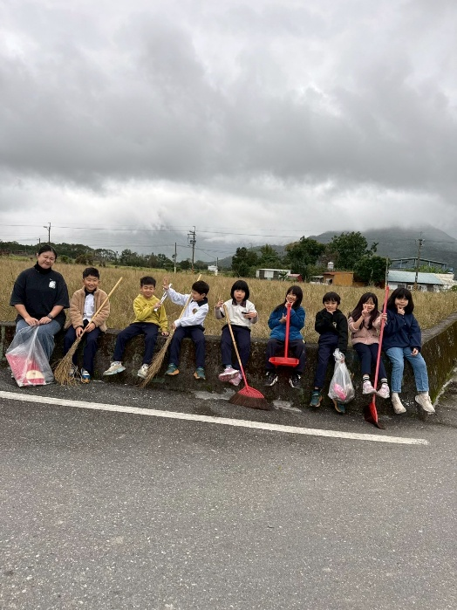 |  |  |  | 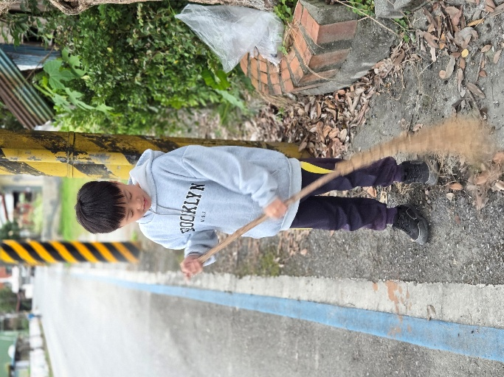
說明:老師帶著學生認真打掃完後進行全班合影，以上為打掃情形。

